RICHTLINIEN ZUR PRÄSENTATION DER PROJEKTIDEE ZUR TEILNAHME AM WETTBEWERB „DIE SCHULE, VON DER WIR TRÄUMEN“
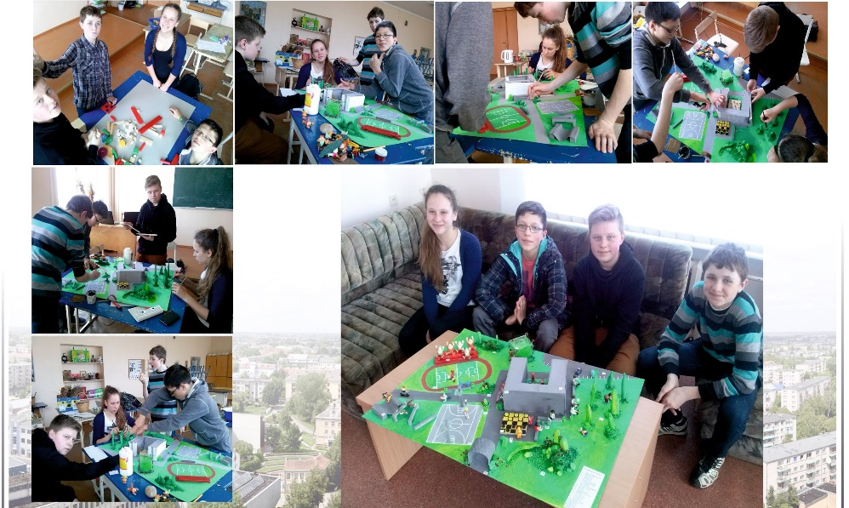

Ihre Idee:

- Stellt euch eure Traumschule vor. Wie sieht sie aus? Ist eure eigene Schule viel anders? Wie kann sie näher an die Traumschule kommen?
- Überlegt euch, was sich in eurer Schule ändern kann – beispielsweise in Klassenräumen, Fluren, Treppenhäusern, Foyers, Spielplätzen, Höfen oder sogar auf dem Schulweg.
- Wie können Klassenräume zu Orten werden, an denen ihr gerne euren Unterricht verbringt? Welche Möbel würden zu dieser Veränderung beitragen?
- Schlagt neue Aktivitäten vor, die euch im Moment fehlen, und einen Ort für die Umsetzung – einen Klassenraum unter freiem Himmel, einen Tanzsaal, einen Treffpunkt, etc.
- Die Schule und wir sind Teil der Umwelt und Natur. Denkt an „grüne“ Lösungen. Wir empfehlen die Verwendung von Recyclingmaterialien.

So präsentiert ihr eure Idee:

- Seid mutig und zeigt uns originelle Einrichtungsideen für eure Klassenräume.
- Diskutiert mit euren Klassenkameraden – welche Ideen verbinden euch und was könnt ihr gemeinsam tun?
- Beschreibt kurz was ihr wollt und warum ihr es ändern möchtet. Wie stellt ihr euch eure Traumschule vor und wie wird eure Idee zu ihrem Traum beitragen?
- Erstellt ein Modell eurer Idee und schickt uns Fotos, die euer Projekt am besten darstellen.

Inspiration vom Bauhaus:

1919 wurde das „Staatliche Bauhaus Weimar“ gegründet, eine Schule die seit 100 Jahren die Entwicklung von modernem Design und Architektur auf der ganzen Welt bestimmt. Anlässlich dieses Jubiläums finden weltweit Initiativen unter dem Motto „Reconsider the World“ statt. Wir laden euch ein, diese Philosophie zu teilen und mit Farben, Formen und Materialien mutig zu experimentieren, um komfortablere und schönere Orte zum Spielen, Lernen und Kommunizieren zu schaffen!
Weitere Informationen unter https://www.bauhaus100.com/

